Consigne : En quoi ces deux documents éclairent-ils votre réflexion sur le thème au programme : « De la musique avant toute chose ? » ?

Document 1 : Xavier Delucq, « Industrie musicale : les ventes de nouveau en hausse », Huffingtonpost.fr, mars 2013.

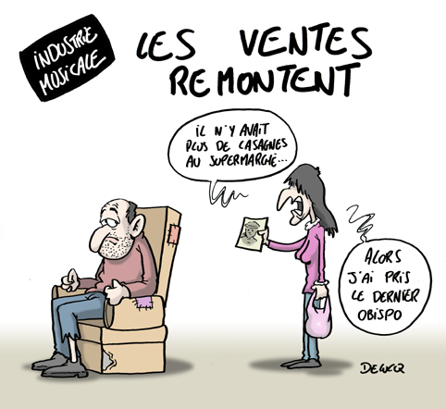
Document 2 : France 24, « Le marché du disque s'effondre encore en 2008 », 19 janvier 2009
AFP - Le marché de la musique en France a connu en 2008 sa sixième année de baisse, puisque le numérique est toujours loin de compenser l'effondrement du CD, et les producteurs espèrent que la future loi antipiratage sera la bouée de sauvetage de ce secteur en plein naufrage.
En six ans, le marché hexagonal de la musique a vécu une saignée. Il a perdu 696 millions d'euros depuis 2002, date du début de la crise, a annoncé le Snep, le principal syndicat de producteurs français, lundi lors de son bilan annuel au Midem à Cannes.
Entre 2007 et 2008, le marché de gros hors taxes de la musique en France (vente des maisons de disques aux magasins) a baissé de 107 millions d'euros (-15%) pour atteindre 606 millions. Ce total inclut les ventes physiques (CD et DVD) et numériques (internet et téléphonie mobile).
"Nous avons perdu en six ans plus que le chiffre d'affaires réalisé en 2008", a précisé le Snep en soulignant que le marché était de 1,3 milliard d'euros en 2002.
Au sein de ce total, les ventes de CD et DVD ont chuté de 132 millions d'euros (-19,9%) en 2008, pour atteindre 530 millions.
Cette forte baisse est toujours loin d'être compensée par les ventes sur internet et les téléphones mobiles, qui connaissent certes une augmentation notable (+25 M euros, soit +49,9% par rapport à 2007) mais ne représentent que 76 millions d'euros sur les 606 du total.
La progression du numérique est régulière : internet et la téléphonie mobile représentaient 8,5 M euros en 2004, 30,7 en 2005, 43,5 en 2006 et 50,8 en 2007.
Mais ce marché, qui est l'avenir de la musique, ne connaît toujours pas de décollage significatif, en tout cas pas suffisant pour endiguer la crise. C'est pourquoi les producteurs attendent beaucoup de la future loi "Création et internet", dont ils espèrent qu'elle enrayera le piratage et dopera le téléchargement légal.
Le texte a été adopté fin octobre par le Sénat et doit être examiné par l'Assemblée nationale. Cela pourrait être "fin février", voire "fin mars au plus tard", a dit la ministre de la Culture, Christine Albanel, dimanche au Midem.
Elle a rencontré les acteurs de la filière musicale en présence de parlementaires, dont le rapporteur du texte à l'Assemblée, Franck Riester.
"Nous voulons être un soutien actif à cette loi, on l'a montré concrètement en anticipant la levée des verrous anticopie", a déclaré lundi Christophe Lameignère, le président du Snep et de la "major" Sony Music France.
Vendredi, Universal et Sony ont emboîté le pas de EMI et Warner en annonçant la suppression prochaine de ces verrous sur leur musique vendue en ligne. Une façon pour les "majors" de mettre la pression sur les pouvoirs publics afin de hâter l'adoption de la loi.
La suppression des verrous pourrait favoriser le décollage du téléchargement légal. D'autant qu'Apple, le leader mondial de la vente de musique en ligne, a annoncé début janvier qu'il les retirait des morceaux vendus sur sa plate-forme iTunes après des accords avec les majors.
De plus, Apple va mettre fin à sa tarification unique sur les morceaux téléchargés. Cela pourrait dynamiser le marché, qui s'est construit selon ce modèle dicté par le puissant fabricant informatique américain.
Outre la loi, les producteurs français ont fixé des objectifs pour 2009, dont la poursuite du plan de soutien de l'Etat pour la filière musicale.
Enfin, le Snep prévoit l'organisation d'un événement appelé "Faites du téléchargement" après le vote de la loi, qui permettrait aux internautes de télécharger des morceaux à prix réduit.

